附件

**甘肃省健康出行码申领指南**

一、健康出行码介绍

甘肃省健康出行码系统基于通信、交通等部门提供的在甘、来甘、返甘人员数据信息、甘肃省全员人口信息库、全省新冠肺炎确诊病例、密切接触者、居家隔离观察人员和治愈出院人员信息库等数据，通过筛选排除法，由系统后台自动生成健康出行码。

二、申领条件

所有在甘返甘人员都可申领。但以下6类人员不符合申领条件，健康码系统无法生成健康出行码。

1.未治愈的确诊病例；

2.未排除的疑似病例；

3.未解除隔离医学观察的密切接触者；

4.未解离居家隔离医学观察者；

5.治愈出院未满14天居家隔离期者；

6.14天内有发热、咳嗽等相关症状者。

三、申领方式

需求者可通过以下四种方式申领健康出行码：

**方法一**：打开微信→搜索→甘肃省卫生健康委员会→关注→点击左下角“出行码”→“甘肃省健康出行码”进入申领注册页面；

**方法二**：下载安装“健康甘肃”手机APP→打开“健康甘肃”手机APP，点击 “健康出行码”进入甘肃省健康出行码申领注册页面；

[](http://www.gszwfw.gov.cn/picture/0/55fa9ed955ef456caa1480b808348eab.png)

**方法三**：微信扫描“甘肃省健康出行二维码”，直接进入出行码申领和展示页面。

[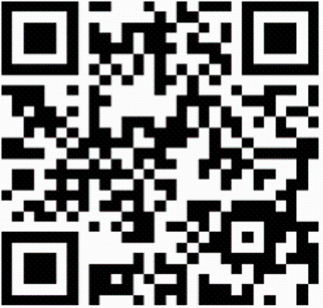](http://www.gszwfw.gov.cn/picture/0/0afd92dcb64f48e7a381ffa32747beec.png)

**方法四**：打开微信→搜索微信小程序“健康新甘肃”→打开“健康新甘肃”小程序→点击“健康出行码”进入甘肃省健康出行码申领或展示页面。